Braas Achat 14 GS(Hanseat)Dkl.braun Ton-Antennenziegel mit Aufsatz
BMI Deutschland BRAAS

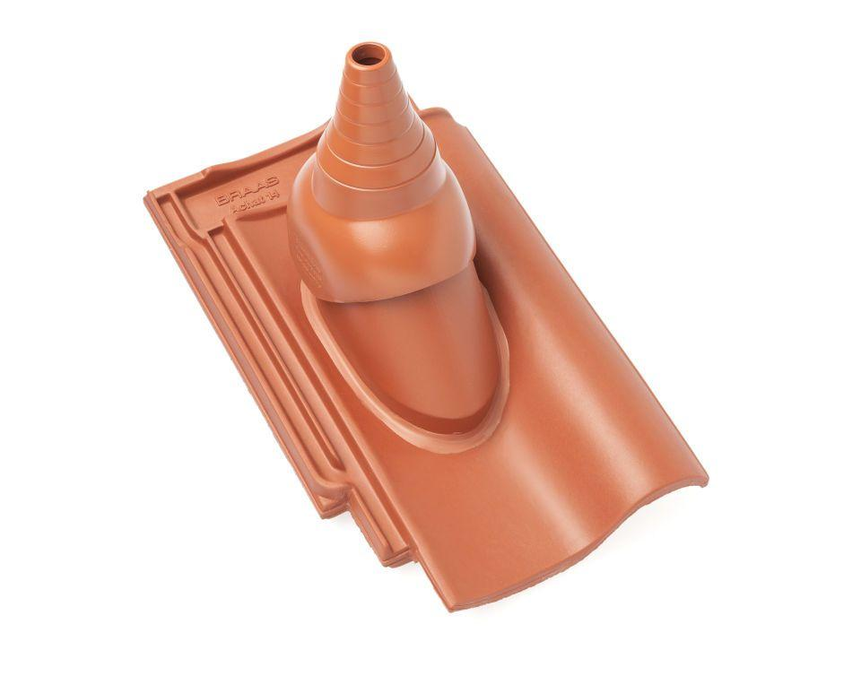Eigenschaften
GTIN:
4019503086707
HAN:
07217855
Art Formziegel
Durchgangsziegel
Farbton
dunkelbraun
Format
Ganzer Ziegel
Oberfläche
engobiert
Breite (mm)
260,00
Länge (mm)
442,00
Farbtonbezeichnung Hersteller
Dunkelbraun

